The Town 2025: dos criadores do Rock in Rio, festival-irmão em São Paulo já recebeu 200 mil pessoas no primeiro fim de semana e regressa no próximo com Mariah Carey, Backstreet Boys e Katy Perry
Festival criado pelos mesmos organizadores do Rock in Rio regressou este ano ainda maior, com novos palcos, cenários grandiosos e um line-up de peso. Travis Scott, Green Day e Lauryn Hill marcaram a primeira metade do festival; os próximos dias terão Mariah Carey, Backstreet Boys e Katy Perry.
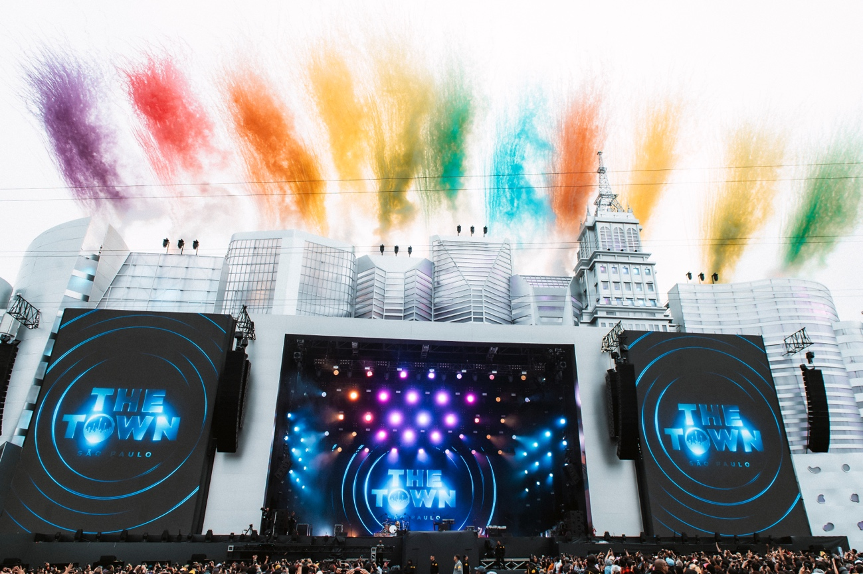
Lisboa / São Paulo, 9 de setembro de 2025 — A segunda edição do The Town, festival criado pelos mesmos organizadores do Rock in Rio, abriu em grande no último fim de semana: 200 mil pessoas passaram pela Cidade da Música, no Autódromo de Interlagos, em São Paulo.
Foram dois dias de momentos históricos, com Travis Scott a estrear-se no The Town perante 100 mil fãs, os lendários Green Day e Bad Religion a incendiarem a multidão com energia punk-rock, e a icónica Lauryn Hill a emocionar a plateia acompanhada pelos filhos YG Marley e Zion Marley.
Mas o The Town foi muito além da música. A edição de 2025 conquistou o público com experiências inéditas que marcaram a diferença: o espetáculo aéreo The Flight, o after multimédia The Tower Experience e o novo palco Quebrada, que celebrou a vitalidade das periferias de São Paulo através da música, da cultura e da arte. A tudo isto juntaram-se as disputadas ativações de marca, uma oferta gastronómica variada e de grande qualidade, a adrenalina das atrações radicais, a emoção do já tradicional espetáculo pirotécnico e dezenas de cenários instagramáveis que geraram alguns dos cliques mais partilhados do fim de semana.
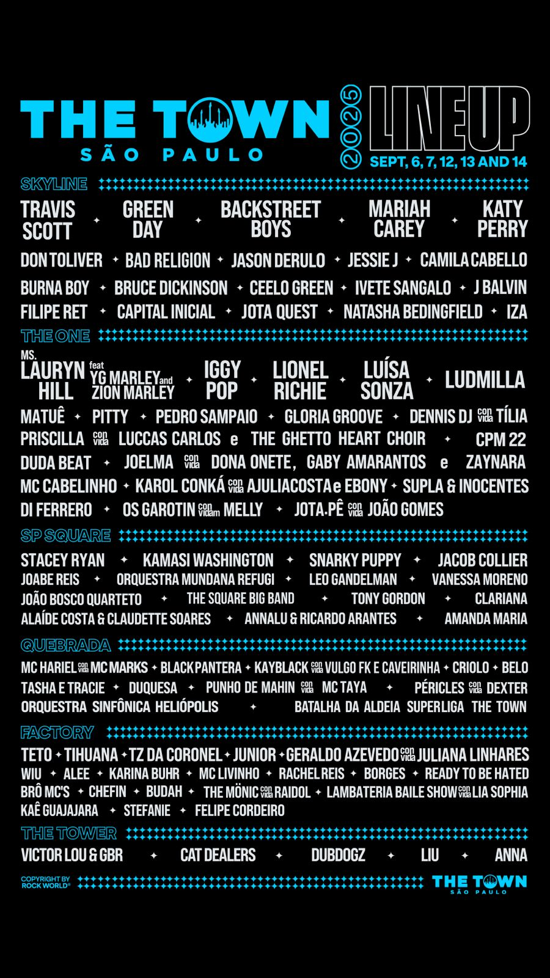

Novo palco conquistou o público: o Quebrada celebrou a força das periferias com arte ao vivo e em tempo real
Em 2025, o The Town estreou um novo palco cheio de identidade: o Quebrada, que celebrou a vitalidade das periferias com música, cultura e arte. Este foi um palco vivo, que começou como uma tela em branco antes da abertura do festival e foi sendo pintado e grafitado ao longo dos dias pelos artistas Carol Calor, Poisé, Cléo TMJ, Cat, Felip3ªVisão e Z.One. No final do fim de semana, transformou-se numa vibrante obra coletiva.
A cenografia trouxe elementos das áreas urbanas periféricas — casas, escadas, depósitos de água e postes. Localizado junto ao The One, o palco, com 47 metros de largura por 17 de altura, recebeu atuações poderosas ao longo dos primeiros dois dias, incluindo MC Hariel e Tasha & Tracie, além de performances de rua que completaram a atmosfera vibrante do espaço.

The Tower Experience estreou com um “after” inédito em festivais
Outra das grandes novidades foi a The Tower Experience, que se revelou o after oficial da Cidade da Música. Logo após o encerramento do palco Skyline, o público mergulhou numa fábula contemporânea protagonizada pelo dragão Drahan, no topo da torre, onde fantasia e realidade se misturaram num espetáculo cénico de cortar a respiração.
Com o patrocínio da Eisenbahn, a Rock World voltou a inovar ao apresentar uma das experiências mais impactantes já vistas em festivais no mundo: 120 artistas em cena, entre eles a Orquestra Sinfónica Heliópolis, um corpo de bailado, um coro e DJs como Victor Lou, Cat Dealers e Dubdogz. As performances aconteceram sobre um espelho de água iluminado, assente numa base cenográfica de 285m², que abrigava uma piscina de 2.800 litros. Este recurso, aliado a efeitos pirotécnicos, intensificou o impacto visual do espetáculo.

The Flight coloriu os céus de Interlagos
O espetáculo aéreo The Flight trouxe cinco aviões de combate comandados por pilotos experientes, que realizaram acrobacias sincronizadas com fogo de artifício diurno — 400 disparos no total, com tecnologia sem explosão — enchendo os céus da Cidade da Música de cores e emoção.

Gastronomia foi um dos pontos altos
A gastronomia voltou a ser um dos grandes pilares do The Town. Na Market Square, no relvado, na Área VIP e no The Town Club Lounge, o público encontrou dezenas de opções, desde fast food a pratos elaborados, com diversidade de sabores para todos os gostos, incluindo opções vegetarianas e vegan.
Na Área VIP, chefs como Tassia Magalhães, Eduardo Ortiz e Felipe Rodrigues prepararam pratos em tempo real. O The Town Club One apresentou jantares exclusivos assinados por Giovanni Renê, vencedor do Top Chef Brasil. Já a Market Square contou com um menu exclusivo do chef Henrique Fogaça, inspirado em diferentes ritmos musicais de São Paulo.

Ativações de marca transformaram a Cidade da Música
Mais de 70 marcas parceiras estiveram presentes nesta edição, 44 delas já desde 2023, criando experiências e ativações únicas. A Eisenbahn, patrocinadora master, montou o “Eisen Rock Station”, inspirado numa estação de comboios. Outras marcas como Coca-Cola, Itaú, Vivo, Volkswagen, iFood, Johnnie Walker e Latam trouxeram ativações e experiências memoráveis.
O parque de diversões foi outro sucesso, com brinquedos patrocinados: a Montanha-Russa (Porto), o Discovery (Superbet), a Roda-Gigante (Itaú), o Megadrop (Vivo) e a Tirolesa (Eisenbahn), todos acessíveis através da aplicação oficial, evitando filas.

Resultados e impacto
- 200 mil pessoas já participaram no primeiro fim de semana.
- Nota média de satisfação 8,9 (pesquisa GfK), com destaque para segurança, circulação e experiência geral.
- 4 palcos ativos + 3 experiências inéditas (The Flight, The Tower Experience e Quebrada).
- O festival reforça o impacto económico e social de São Paulo, tal como o Rock in Rio faz há 20 anos em Lisboa.

O que vem por aí
O The Town regressa já no próximo fim de semana — 12, 13 e 14 de setembro — com atuações muito aguardadas:
- Mariah Carey, em concerto exclusivo no Brasil;
- Backstreet Boys, em noite de nostalgia;
- Katy Perry, que encerra o festival com um espetáculo audiovisual inédito;
- Além de nomes como Jason Derulo, Jessie J, Ivete Sangalo, Lionel Richie, Camila Cabello e muitos outros.

Website: https://thetown.com.br/
Instagram: https://www.instagram.com/thetownfestival/
After Movie 1º Fim de Semana:https://www.instagram.com/p/DOWoImrEUSP/

Sobre o The Town
A primeira edição do The Town, festival dos mesmos criadores do Rock in Rio, aconteceu em setembro de 2023 e entrou para a história e para a agenda oficial dos eventos paulistanos.
Na estreia, foram meio milhão de pessoas em cinco dias, 220 ativações, 125 concertos, nove ambientes, seis palcos, um musical, 235 horas de experiências e uma semelhança marcante com a primeira edição do Rock in Rio, em 1985. Nomes como Post Malone, Bruno Mars, Maroon 5 e Foo Fighters subiram aos palcos do festival.
Em 2025, o The Town regressou ainda maior, com os headliners Travis Scott, Green Day, Backstreet Boys, Mariah Carey e Katy Perry a liderarem o line-up do palco Skyline.
A cenografia da Cidade da Música foi cuidadosamente projetada para refletir a rica cultura e arquitetura de São Paulo. O Skyline, inspirado nos icónicos arranha-céus da cidade, recebeu artistas de todo o mundo. O The One, inspirado nos museus de arte, promoveu grandes encontros artísticos. A São Paulo Square recriou a arquitetura histórica da capital, enquanto o Factory trouxe a atmosfera industrial. O novo Quebrada deu palco à autenticidade das periferias, e a The Tower Experience levou o público a uma viagem pela lenda do dragão Drahan.
Em 2023, o The Town destacou-se também pelo compromisso com a sustentabilidade, através da plataforma “Por Um Mundo Melhor”, nascida no Rock in Rio. O festival foi pioneiro na utilização de 472 mil copos reutilizáveis, evitando 10 toneladas de resíduos. Em parceria com a ONG Gerando Falcões, Gerdau e Fundação Grupo Volkswagen, lançou o projeto Favela 3D, que impactou 290 famílias da comunidade do Haiti, em São Paulo, com iniciativas de empregabilidade, empreendedorismo, formação e acompanhamento individual. Um ano depois, a favela celebrou o pleno emprego.
A primeira edição do The Town gerou ainda 1,9 mil milhões de reais de impacto económico para a cidade e criou mais de 23.400 empregos. A comunicação alcançou 145 milhões de pessoas e gerou 2,21 milhões de conversas nas redes sociais, consolidando o The Town no calendário cultural e económico do Brasil.

